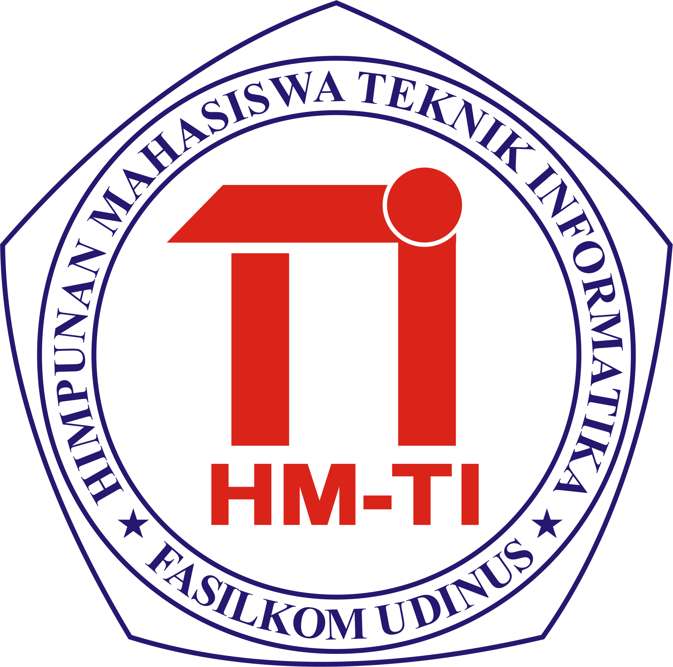

**SURAT IZIN**

**ORANG TUA/WALI**

Yang bertanda tangan di bawah ini :

Nama Orang Tua/Wali : Sri Udariyati

Alamat : Jl.Perumda Tembalang Baru IV No.41B

Dengan ini memberikan izin kepada anak kami :

Nama : Zidni Ilma

Nim : A11.2021.13932

Tempat Tanggal Lahir : Banjarnegara, 18 Oktober 2000

Alamat : Jl.Perumda Tembalang Baru IV No.41B

No. Handphone : 081225161191

Untuk mengikuti Seleksi PAA (Pembekalan Anggota Aktif) Tahun 2021/2022 Himpunan Mahasiswa Teknik Informatika (HMTI) Universitas Dian Nuswantoro. Dan Apabila berdasarkan keputusan tim penyeleksi, anak kami dinyatakan lulus, maka kami selaku Orang Tua/Wali **akan selalu mendukung dan mendorong** anak kami untuk selalu aktif dan melaksanakan berbagai kegiatan di HMTI.

Demikian surat ini dibuat sebenar – benarnya dan untuk dipergunakan sebagaimana semestinya.

Semarang, 23 Oktober 2021

Orang Tua/Wali

(.....................................................)